/* --COPYRIGHT--,

* Copyright (c) 2019, TAPIT Co., Ltd.

* https://tapit.vn

* ***************************ADC DMA***************************

* Description: Read ADC DMA value at PA0 pin, PA1 pin, PA2 pin

* Version: 1.0

* Author: Hang Tran

* Release: May 27, 2019

* Built with CubeMX Version 5.2.0 and Keil C Version 5.26.2

*****************************************************************

*/

**STM32CUBEMX**

Step 1:

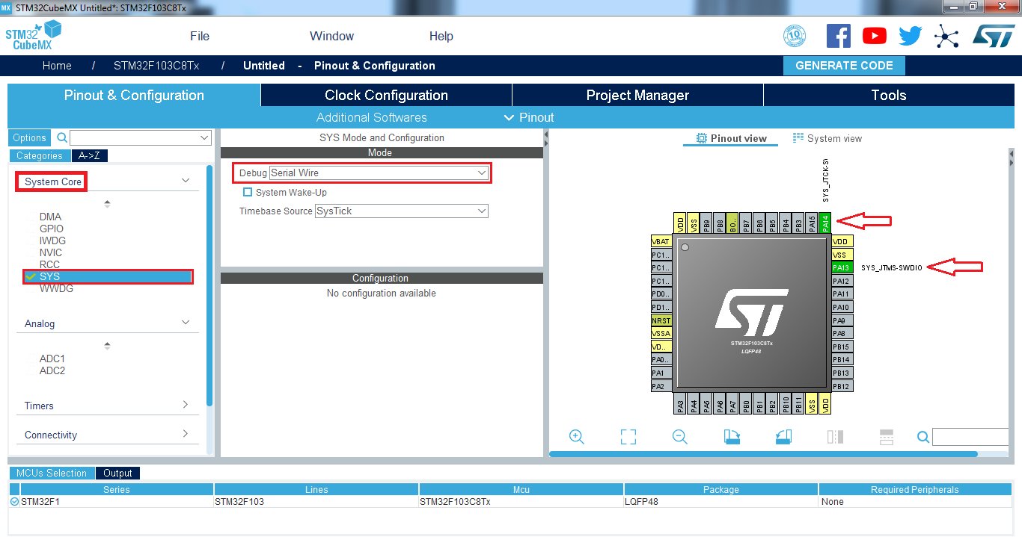

Step 2:

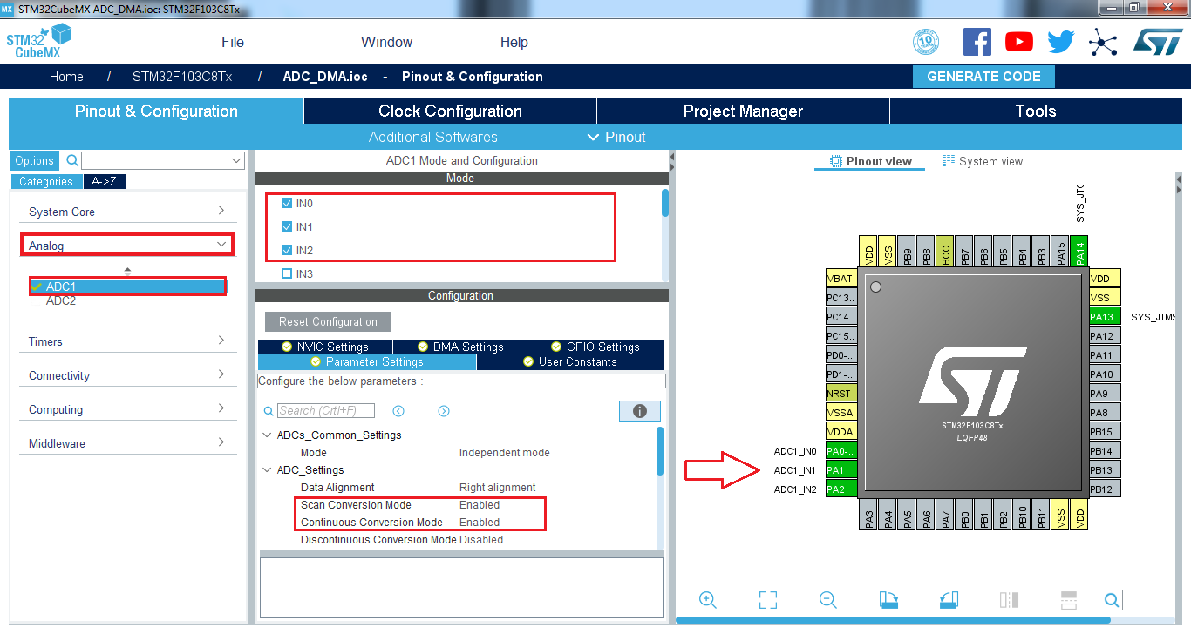

Step 3:

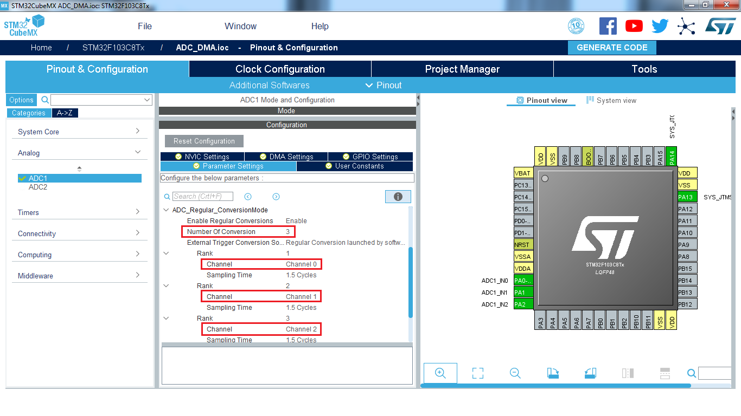

Step 4:

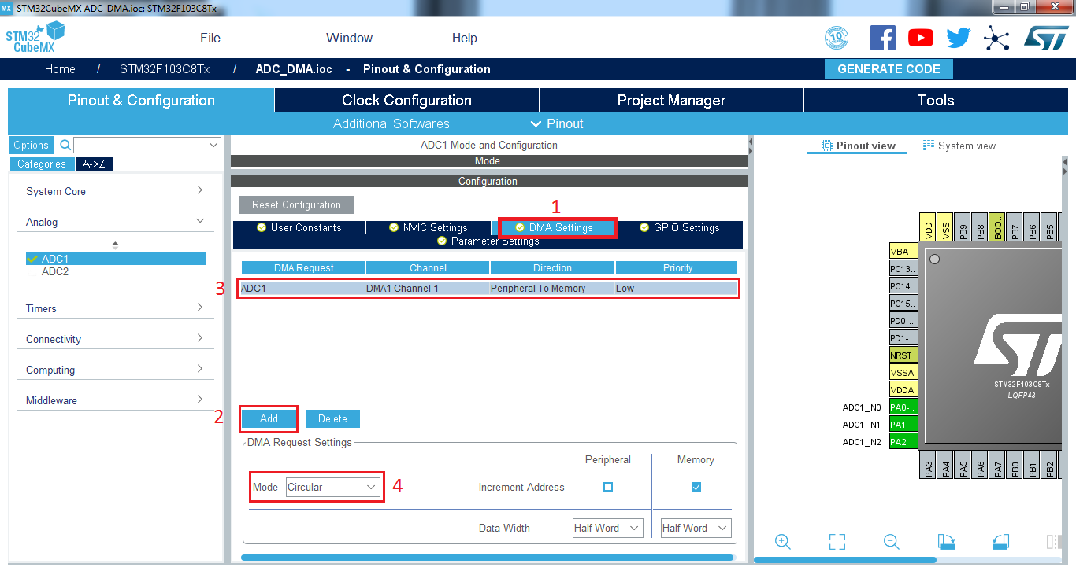

Step 5:

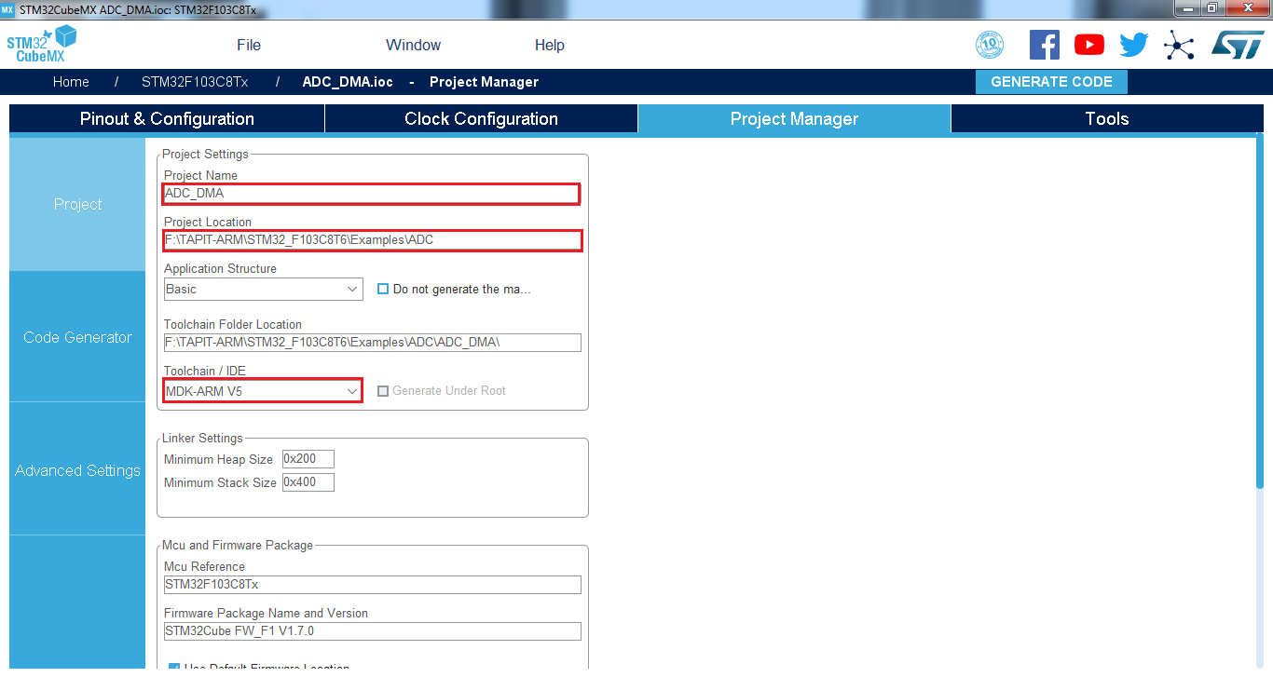

Step 6:

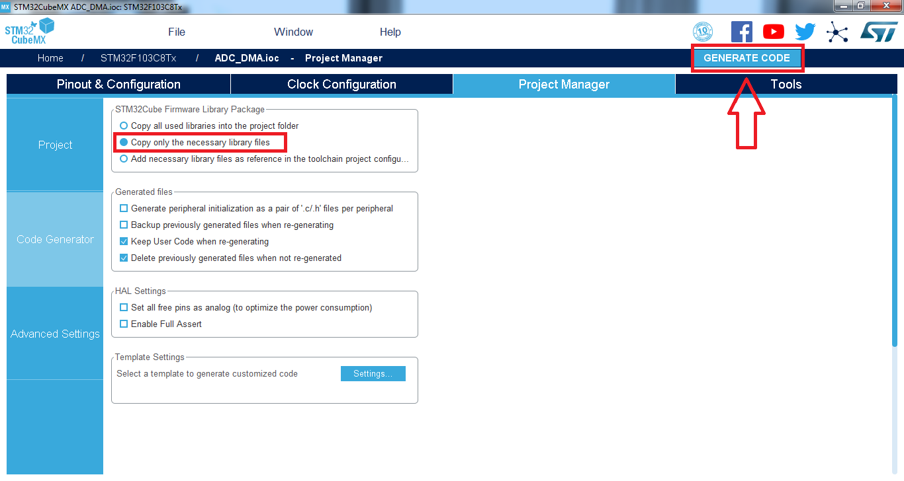

**KEIL C UVISION:**

